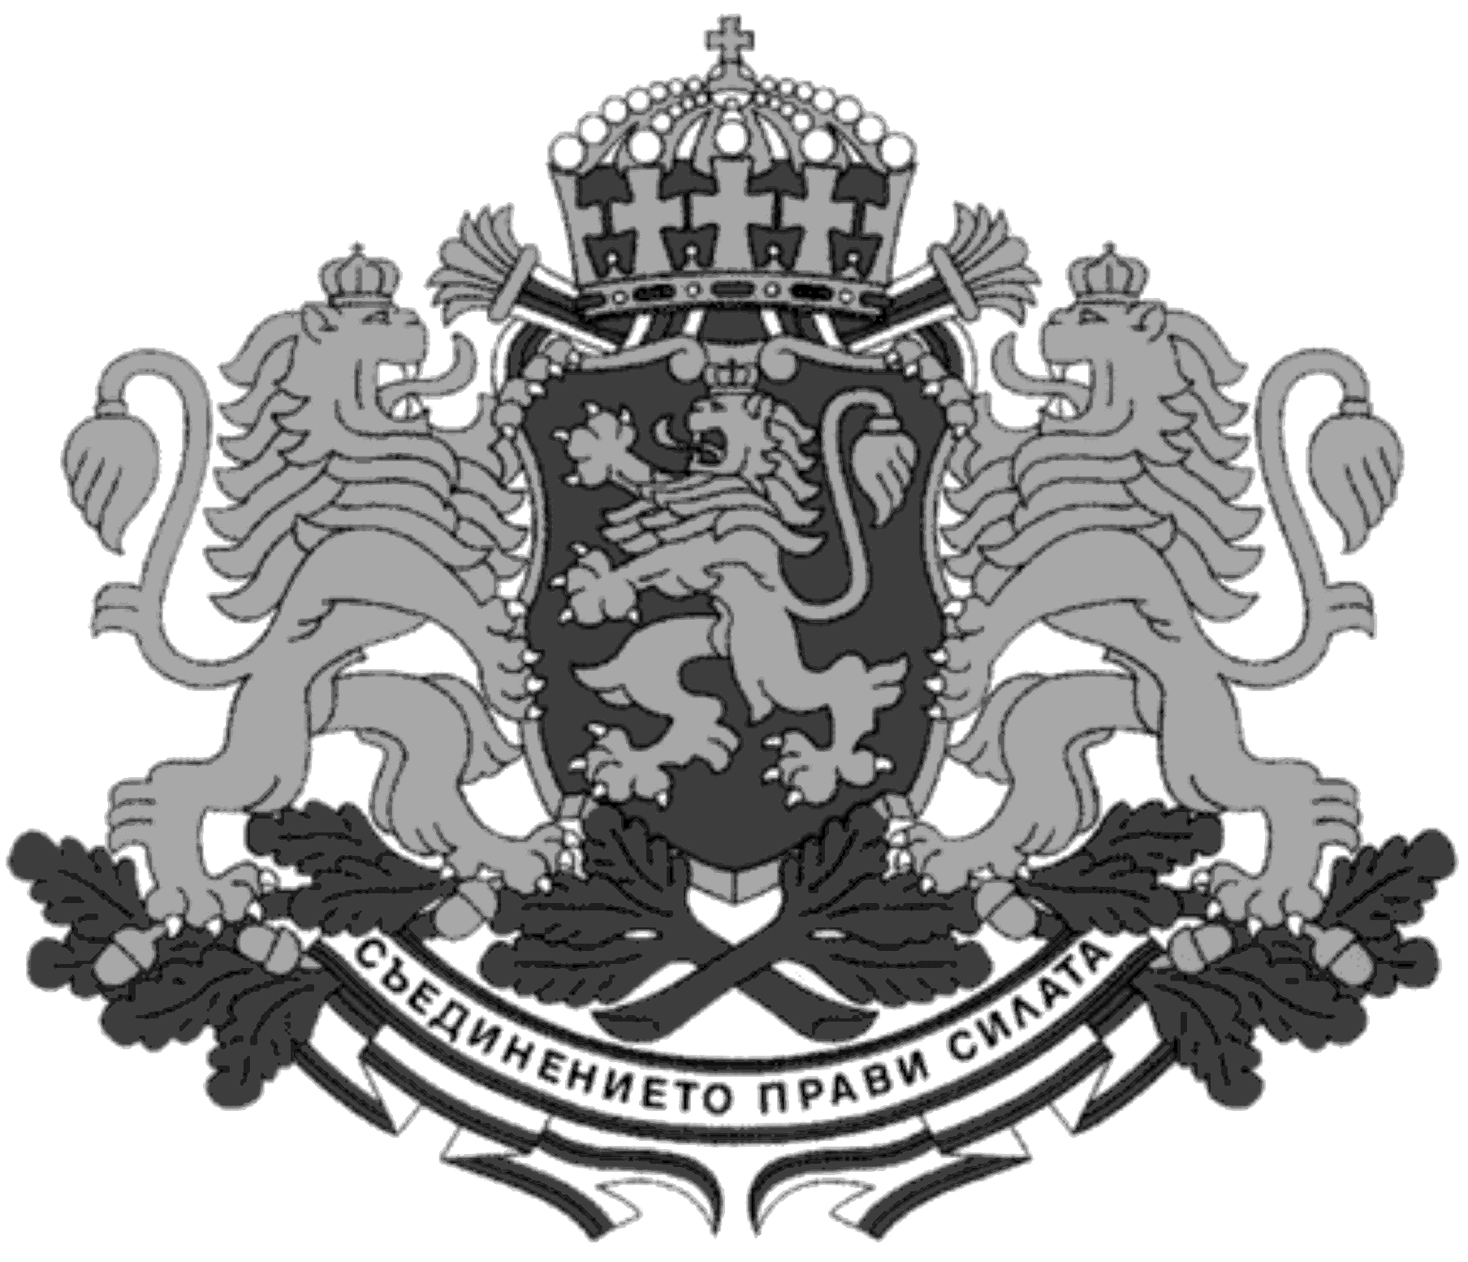
МИНИСТЕРСТВО НА ТРУДА И
СОЦИАЛНАТА ПОЛИТИКА

ОБЯВЛЕНИЕ
за провеждане на процедура за подбор на един външен член на одитния комитет на Министерство на труда и социалната политика

На основание чл. 5 от Наредбата за процедурата за определяне на състава и дейността на одитните комитети в организациите от публичния сектор, във връзка с чл. 18 от Закона за вътрешния одит в публичния сектор

ОБЯВЯВА ПРОЦЕДУРА

за подбор на един външен член на одитния комитет на Министерството на труда и социалната политика.
1. Кандидатите за участие в подбора, следва да отговарят на следните изисквания:
- да имат придобита образователно-квалификационна степен "магистър";
- да имат най-малко 5 години стаж в областта на управлението и контрола, вътрешния или външния одит;
- да не участват в друг одитен комитет, включително в организация по чл. 18, ал. 4 от Закона за вътрешния одит в публичния сектор.

2. Начин за провеждане на подбора:
- преглед на представените от кандидатите необходими документи;
- интервю с допуснатите по документи кандидати.

3. Необходими документи, които кандидатите следва да представят за участие в подбора:
- заявление за участие, съгласно приложение № 1 към чл. 6 от Наредбата за процедурата за определяне на състава и дейността на одитните комитети в организациите от публичния сектор;
- копия от документи (дипломи за висше образование) за придобита образователно-квалификационна степен "магистър";
- копия от документи, удостоверяващи наличието на професионален опит - най-малко 5 години стаж в областта на управлението и контрола, вътрешния или външния одит;
- други документи, удостоверяващи допълнителна квалификация и придобити сертификати в областта на управлението и контрола, вътрешния или външния одит – по преценка на кандидата.

4. Срок за подаване на документите:
Документите за участие в процедурата следва да бъдат представени лично или чрез пълномощник (нотариално заверено пълномощно) в 10-дневен срок от публикуване на обявата в сградата на Министерството на труда и социалната политика, Център за административно обслужване (Приемна), ул. “Триадица” № 2, всеки работен ден от 09:00 часа до 17:00 часа, телефон за информация: 02/ 8119 436.

Краен срок за подаване на документи: 02.04.2021 г., 17:00 часа.

5. Обявата, протокола с допуснатите и недопуснатите кандидати, информация за датата, часа и място на провеждане на интервюто, както и други съобщения във връзка с подбора ще бъдат публикувани на електронната страница на Министерството (www.mlsp.government.bg)
Общодостъпно място, на което ще бъде поставено обявлението за процедурата по подбор - информационното табло в административната сграда на Министерство на труда и социалната политика на адрес: гр. София, ул. “Триадица” № 2.

ГЛАВЕН СЕКРЕТАР: /П/

ЕВГЕНИ ГОГУШЕВ

